ВЫВОД БОНУСОВ ОТ СТРУКТУРЫ НА БАНКОВСКУЮ КАРТУ
Партнёрская программа предусматривает получение Вами процентов от пополнений по картам рекомендованных Вами участников. Каждые 2 лично приглашённые участника открывают новый уровень. С первого уровня Вы получаете бонус в размере 1%, далее со второго по седьмой по 0,15%.
Для вывода бонусов от структуры на банковскую карту переходим на главный сайт http://tvoyauto.com/ и заходим в личный кабинет.
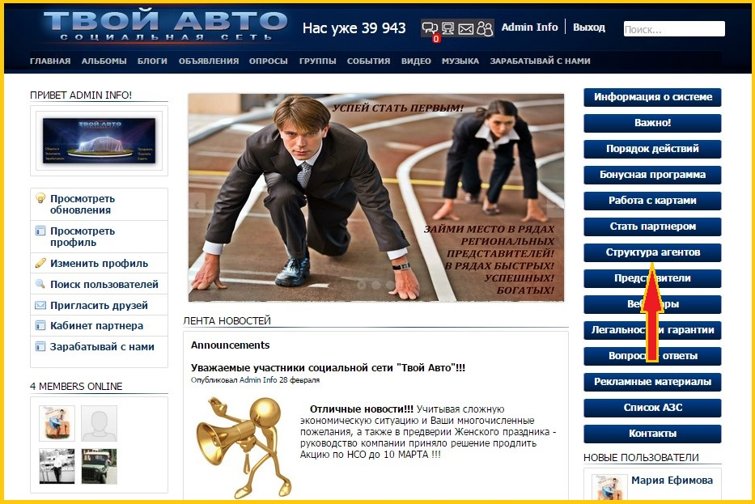
В разделе «История счёта» Вы можете увидеть начисленные бонусы за пополнения каждого из участников
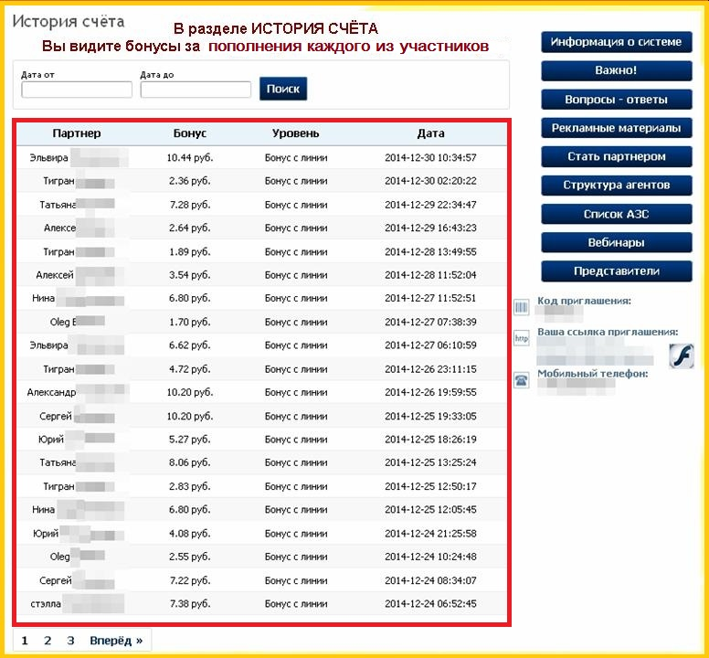
Начисленные бонусы Вы можете выводить на банковскую карту
